四川省成都市双流区

2022/06/10

黎国胜名师工作室

活动简报



学术引领 学术发现 学术指导

**目 录**

**CONTANTS**



> 深度引领

03

主讲：

四川省双流中学

**黎国胜老师**

**黎国胜导师**

> 专题讲座

02

主讲：

双流区公兴中学

**吴昊老师**

> 考核要求

01

主讲：

双流区教科院

**高永琼老师**

**高永琼老师**

> 成果展示（部分）

04

2022年6月10日，黎国胜工作室成员齐集于双流中学，召开了一次内容充实的研修活动。此次还邀请到双流区教科院高永琼老师，为各位学员做年度考核工作的指导和建议。工作室成员钱慧玲老师主持活动。本次集体研修会分为三个部分：

**一、高永琼老师指导年度考核工作**

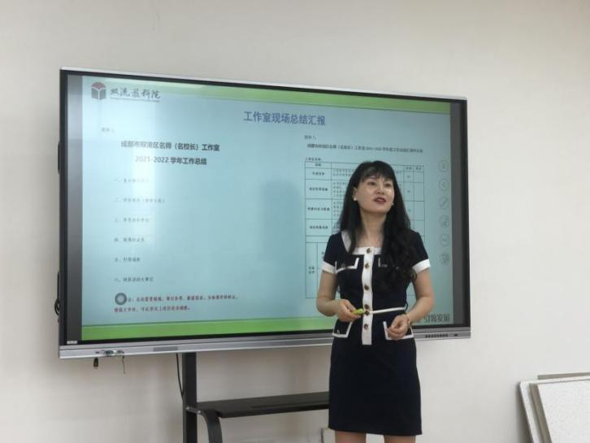双流区教科院高老师充分肯定了工作室成立以来获得的成绩，同时也指出了工作室为双流区物理学科教育发展做出的贡献。在此次研修会议上她以“报团取暖，乐享成长”作为主题，提出了区教科院对名师工作室的七大年度考核要求，为工作室成员逐一详细解释并提出有效建议。整理文件、及时完善网页建设、学员成果展示、上交研修简报、完善经费使用、准备年度考核......这些既是对每一位成员的考核，更是对整个工作室的考核。只有齐心协力规范工作室的运转，深入学习、相互促进，大家才能收获硕果累累。

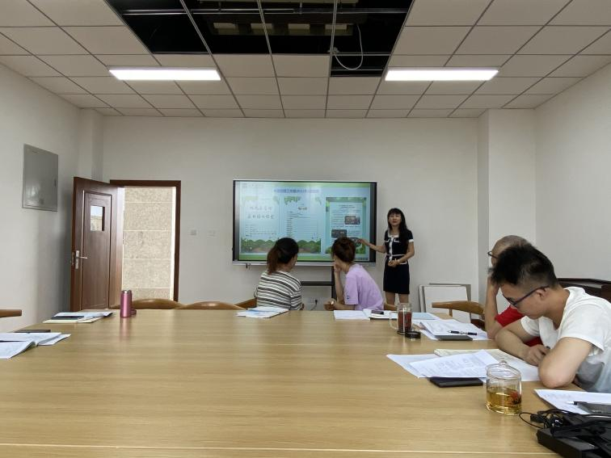黎国胜物理工作室的老师们来自不同学校、不同学段，初高中物理教学特点和各学校的活动都被展示和分享到同一个平台。经过一年的集体研修，工作室获得了丰富的学术成果和人才成果。高老师最后将高尔基的一段话送给了在座的老师们：“一个人追求的目标越高，他的才力就发展得越快，对社会就越有益。”她借用这句话提醒大家要不断提高认识，积极参与工作室活动，勤于探索、找准差距，在互助中提升，借助名师工作室平台真正成长为一名优秀的良师。

**二、学员老师专题讲座**

高老师讲话结束后，由来自双流区公兴中学的吴昊老师以《物理课堂中的有效提问》为题进行专题讲座。他结合初中物理教师角色和自身教学经验，围绕“课堂提问功能、提问的几种模式、提问的方法”三个维度进行了剖析性分析和讲解。

课堂提问是教学的切入点和关键点，这个讲座让其他学员老师对物理课堂中的有效提问有了深度和理性的思考。在会后交流过程中老师们纷纷坦言：收获非常大。

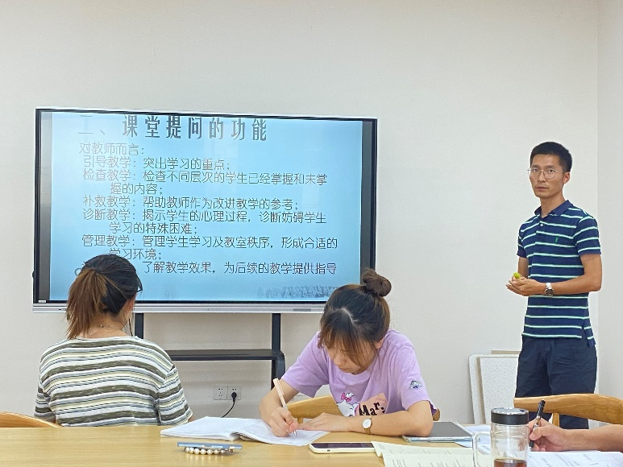

随后吴老师还向各位老师分享了自己“从零开始”的青少年科创教学工作，以《给生活加点料》为题，介绍了双流区公兴中学开展的各式各样有趣的科创活动如：科学小论文、科学小制作（自制潜望镜、自制杆秤、自制潜望镜）等，并提到科创可以让学生爱上物理，极大程度激发他们的科学探究欲望。近年来，双流区对科创教学的支持也是有目共睹，吴老师鼓励老师们接触科创教学、了解双流区科技创新大赛。正如他所说：“科创就是‘顺便的事儿’”。

1. **黎国胜导师分享论文**

最后阶段，导师黎国胜老师就此次活动做了点评与总结，并以个人已发表的《感应电场对电压测量的影响》、《电流迭加定理在物理竞赛中的应用》等论文为例，分享了自己站在学生的角度对题目产生的深度思考。

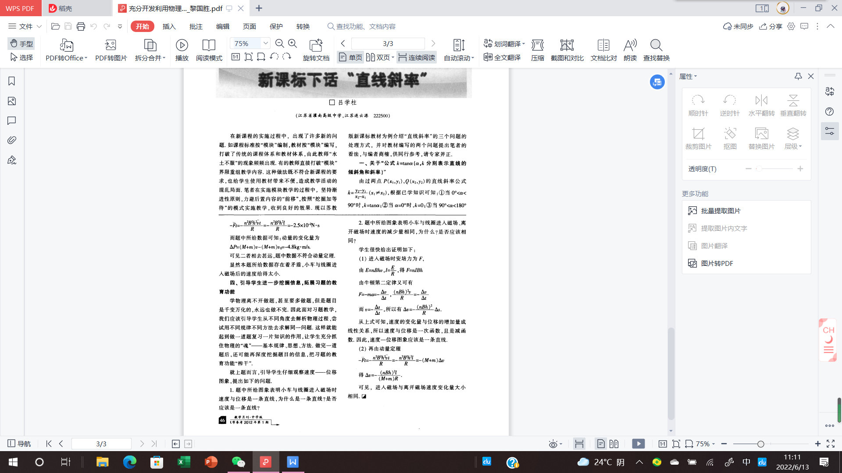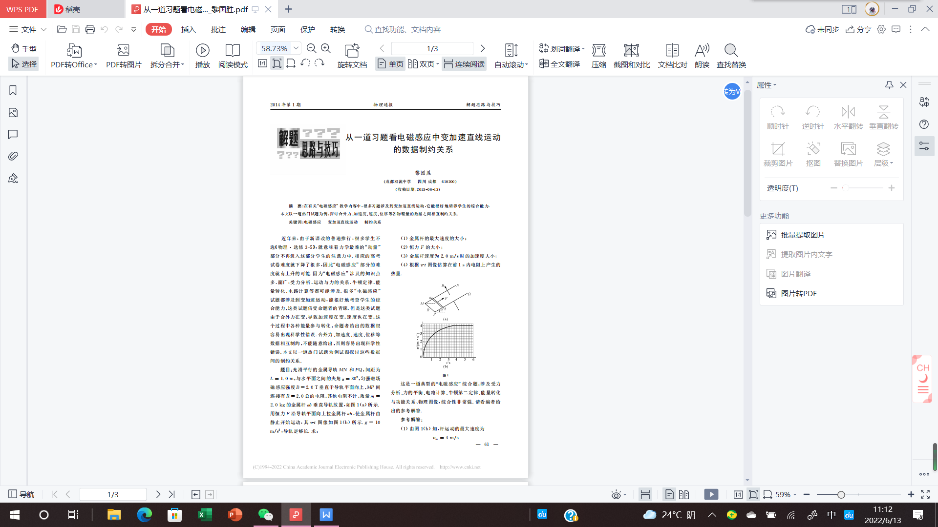

期间学员们针对“如何提升学生发现错误的能力、如何激励学生对角度解题”等问题共同研讨，深入研究。黎老师用自己的成果让学员们意识到在教育教学过程中及时收集问题的重要性，所谓“写作素材在工作中随处可在”。

此次研修活动让学员们享受了一顿丰盛的精神大餐，每一位发言老师的思想精髓都潜移默化地影响着每一位工作室成员，彼此之间开阔了视野、强化了理念。大家得到的不仅仅是方法的指导或教学经历的分享，更重要的是一种初高中物理教育理念的交互提升，一种更加坚定提升自我的执着信念。



**感谢阅读**

1. **部分成果展示**

（一）吴昊老师《物理课堂中的有效提问》专题讲座

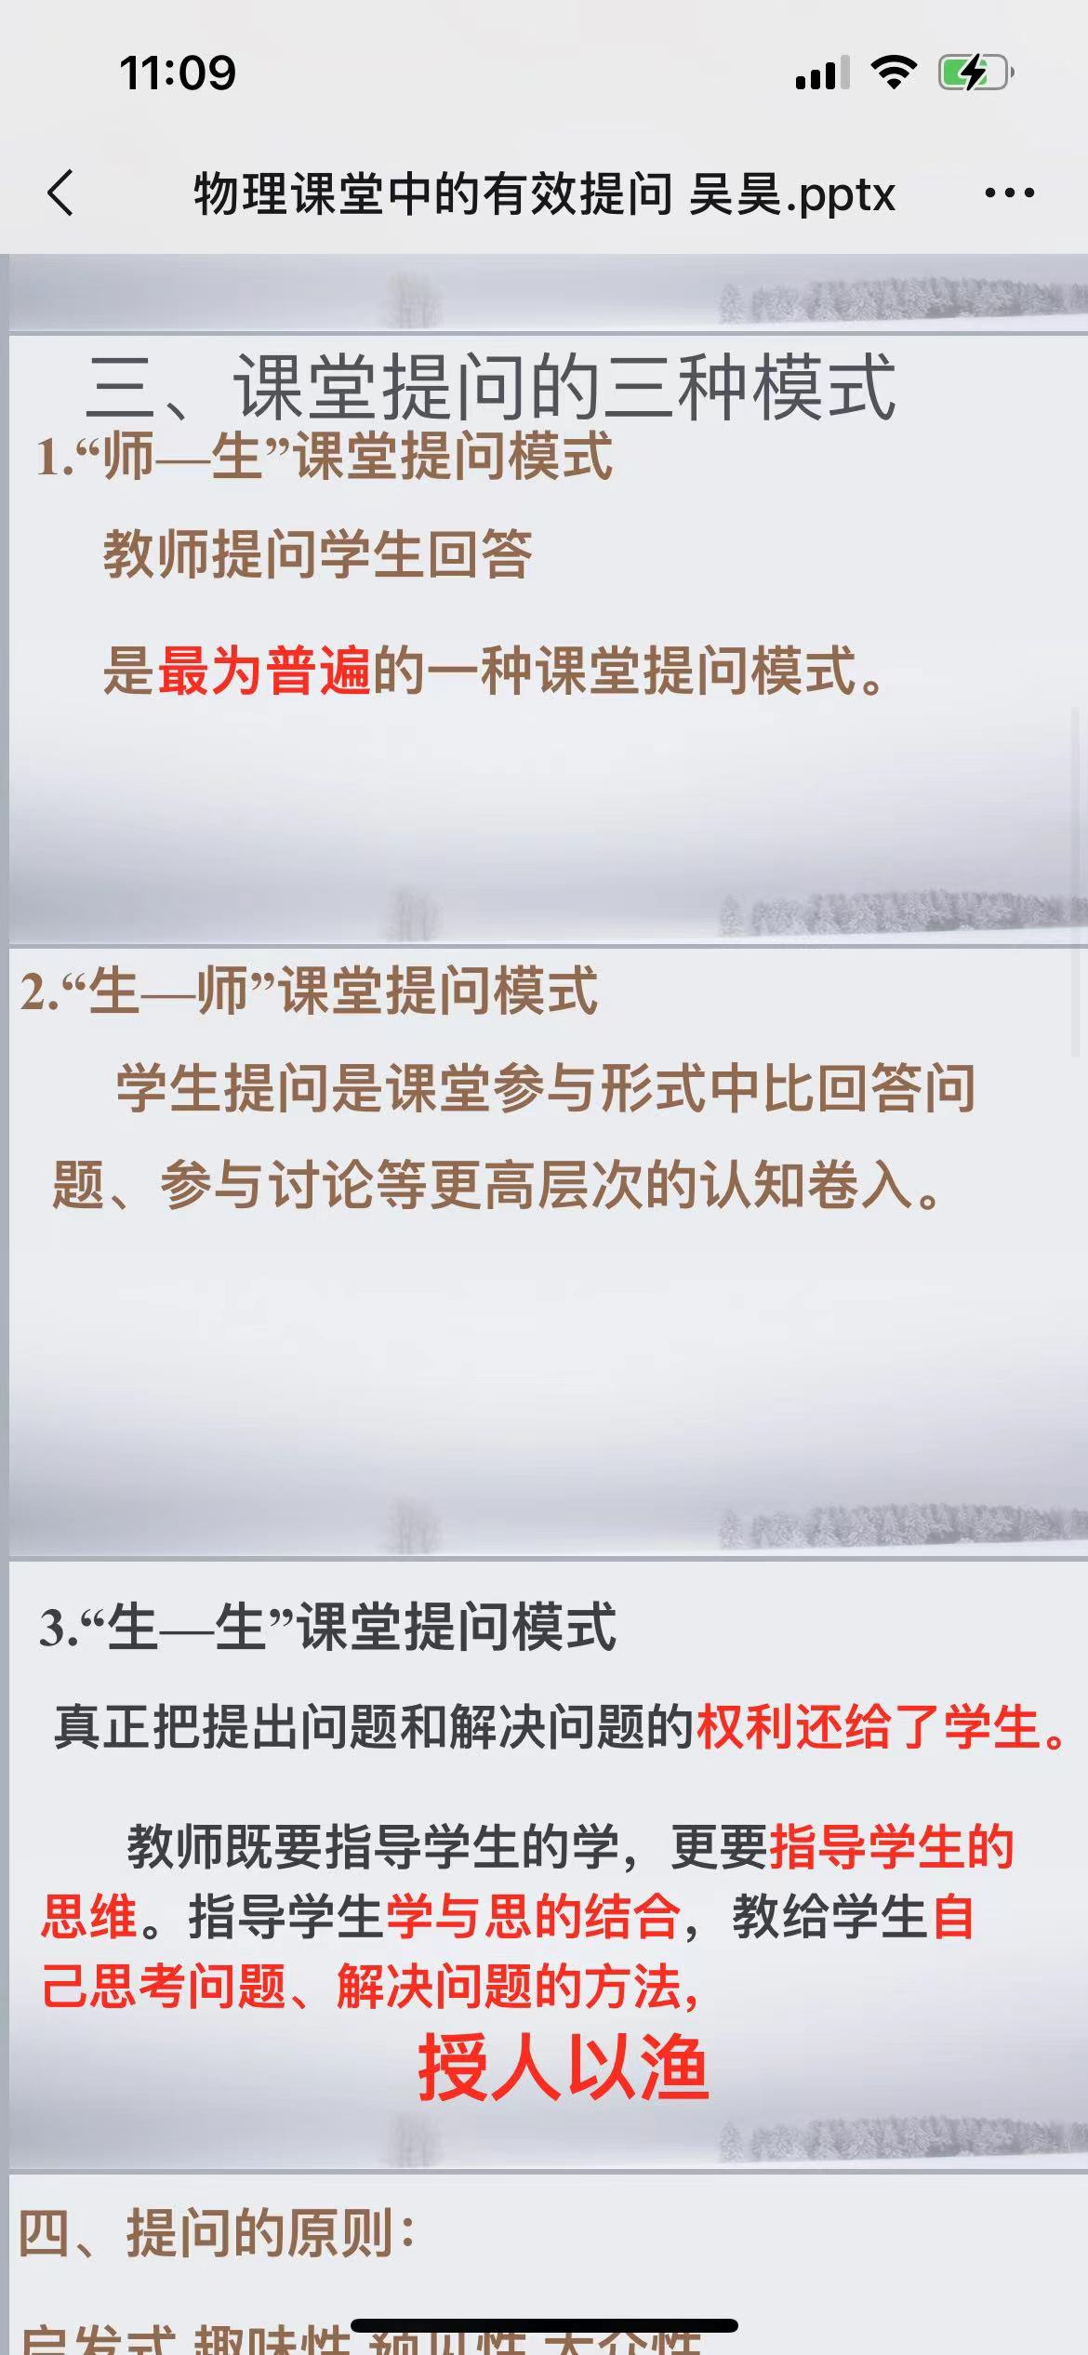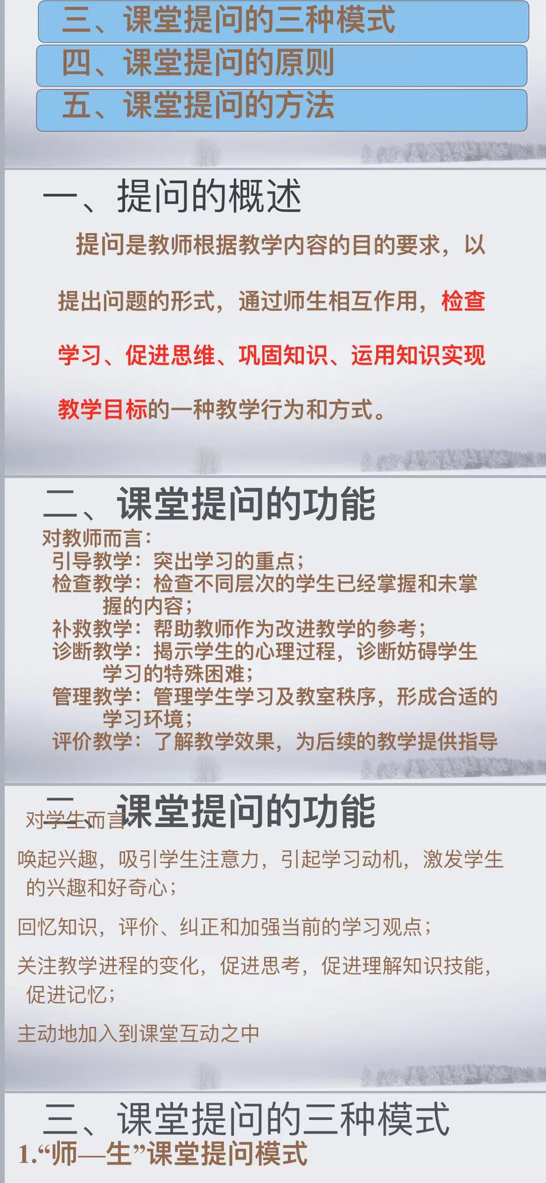

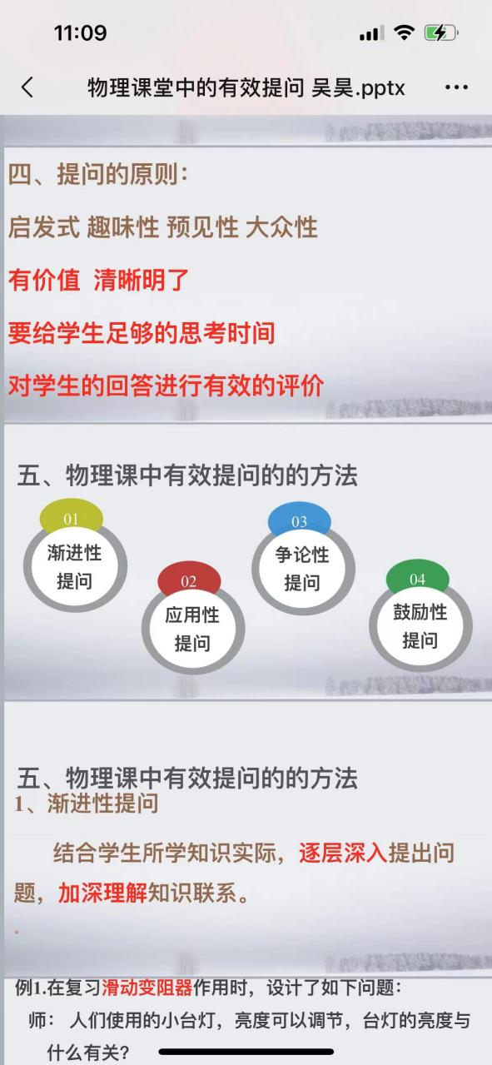

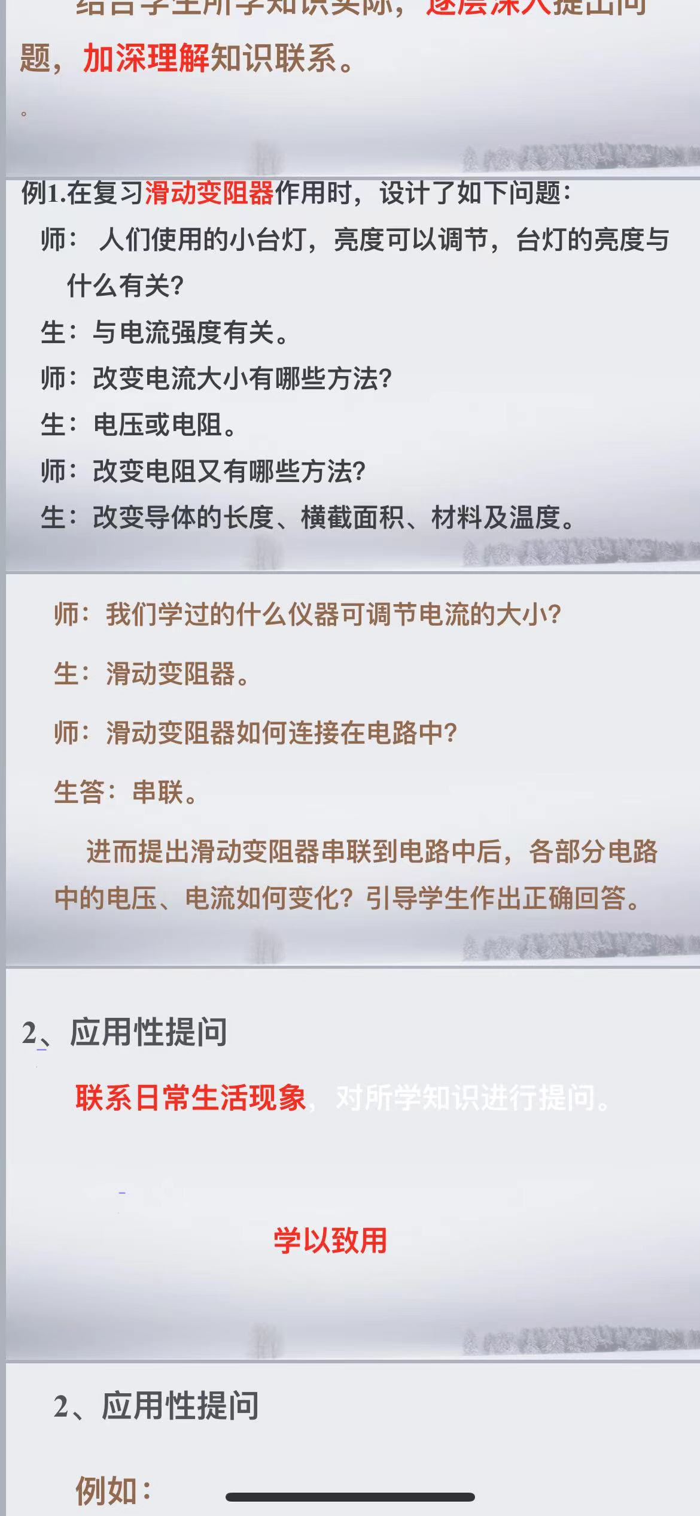

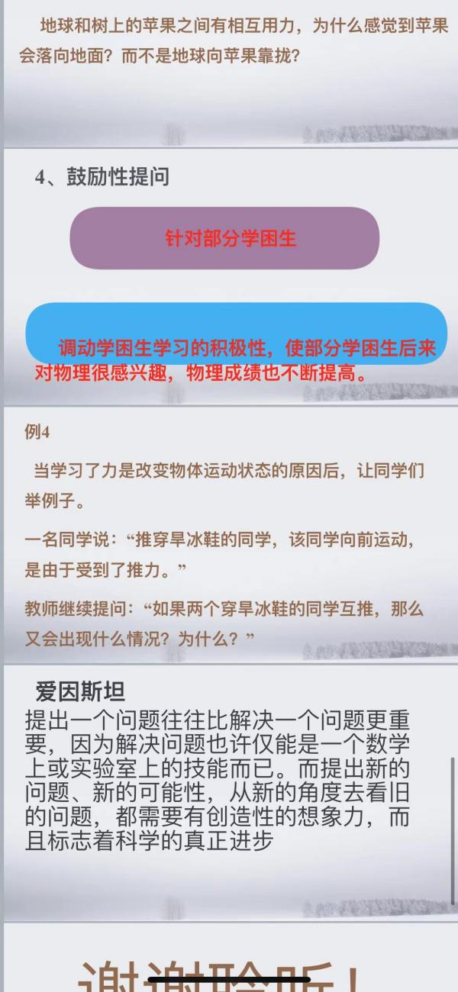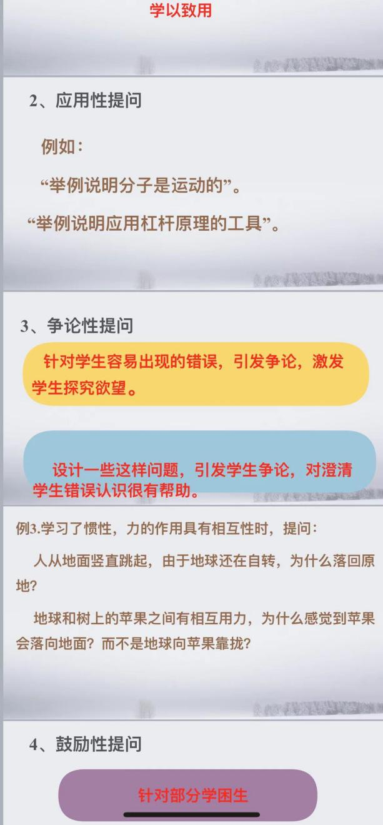

1. 黎国胜导师论文（部分）展示

